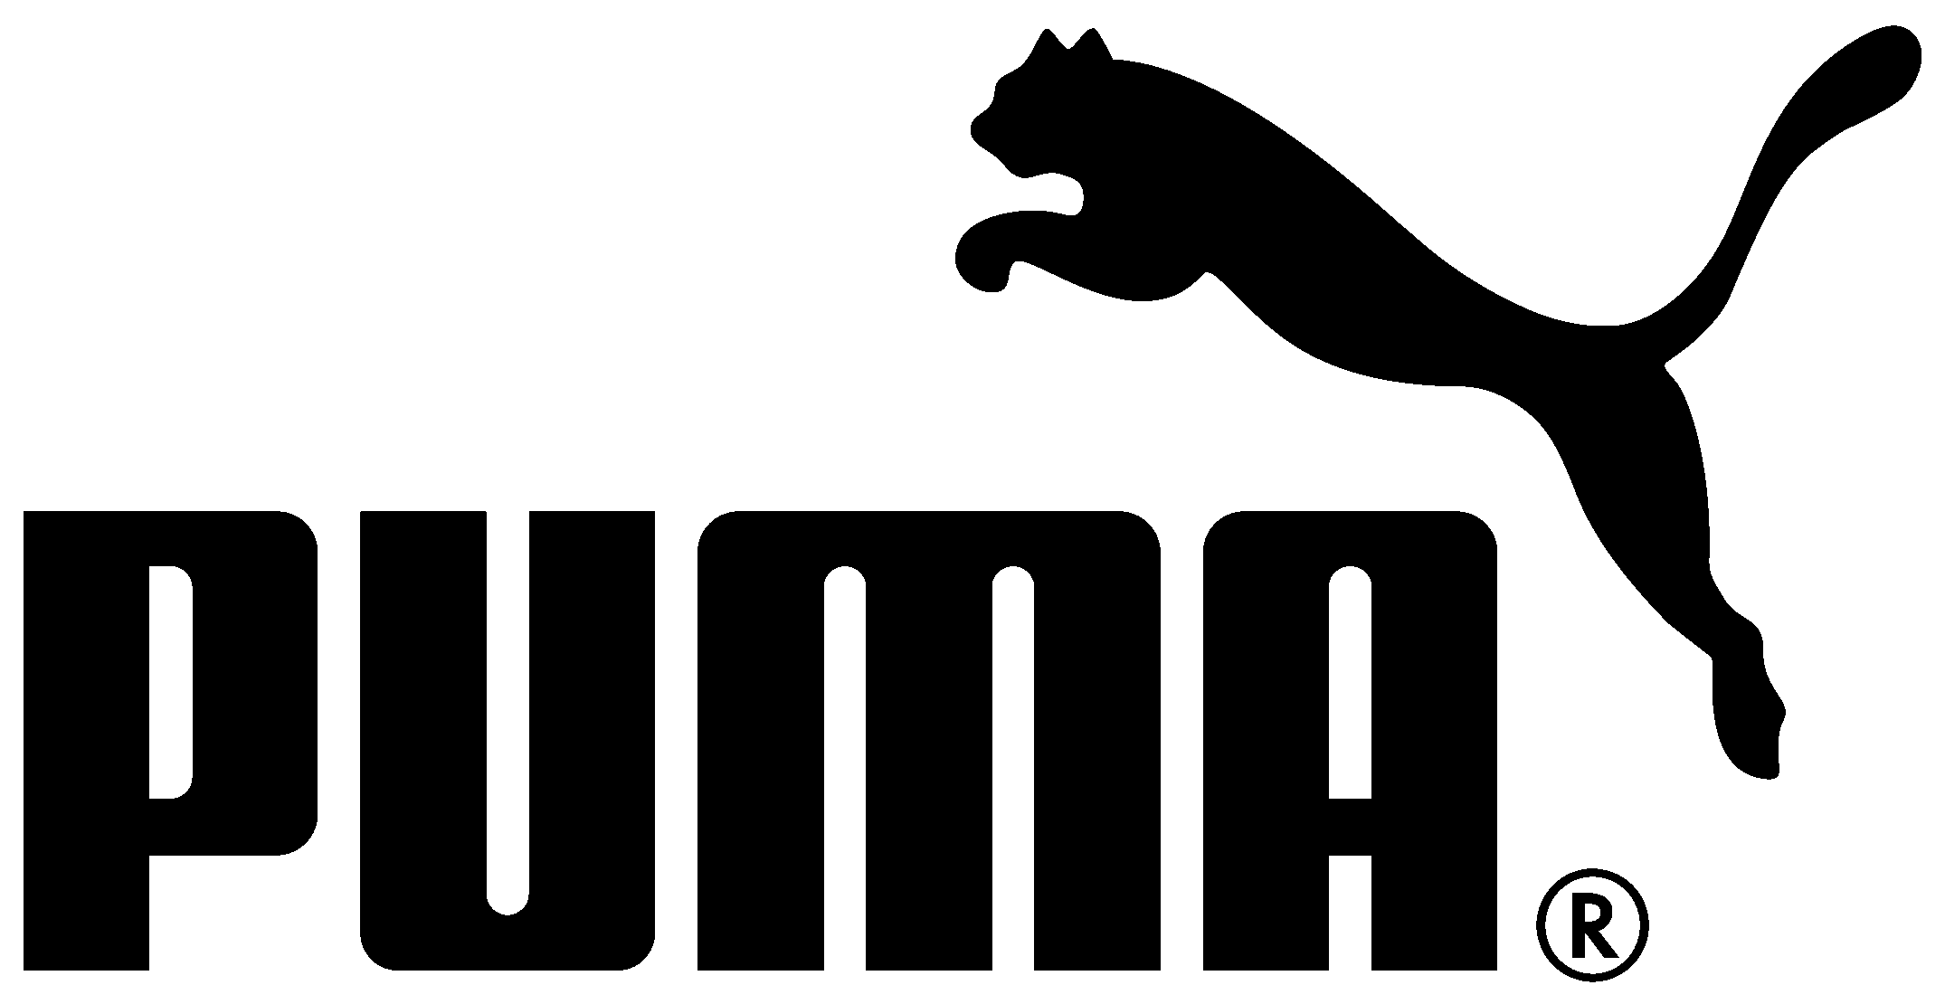

USAIN BOLT Y PUMA ENCENDIERON LA CIUDAD DE MÉXICO
La tienda de Liverpool Polanco fue escenario de la energética y vibrante visita del considerado el hombre más rápido del mundo #BoltMx

México D.F., (7 de Octubre del 2015) – Usain Bolt fue la atracción principal del evento que se llevó a cabo el día de hoy en la ciudad de México en la tienda Liverpool Polanco. El actual Campeón mundial de los 100 y 200 mts, nos deslumbró con su flamante chispa y peculiar energía visitando nuevamente tierras aztecas, en donde además realizó una conferencia de prensa. Así es como el Hombre Más Rápido del Mundo fue el representante digno de la nueva apertura del espacio PUMA en el área de Deportes de la tienda departamental Liverpool Polanco, en donde develó una placa con sus huellas y sus veloces spikes haciendo homenaje a su visita.
Seguido de dicha develación, todos los presentes fueron participes de su agilidad y pasión por su segundo deporte favorito, el fútbol. El fiel seguidor de los Red Devils, disputó de un vibrante encuentro de futbol con uno de los más emblemáticos embajadores de la marca, el jugador PUMA, Dario Benedetto, donde de la mano de una inigualable narración del Dr. Luis García, “El Rayo” demostró sus dotes futbolísticos enseñando que es un crack en toda la extensión de la palabra, no solo en las pistas sino también en las canchas.
Recientemente Usain participó en la campaña global de PUMA llamada “THE PACT”, una plataforma para despertar la participación y motivación de los consumidores, disponible a través de la aplicación desde la app PUMATRAC, o desde puma.com/training, compartible a través de los medios sociales digitales. Impulsada por un llamado de PUMA a entrenar sin excusas ni pretextos, #NoMatterWhat. Usain Bolt no tardó en sorprendernos y con su indistinguible humor, lanzó la pregunta a todos los mexicanos "¿Para qué están entrenando?" desafiando a todos los asistentes para poner más energía en sus entrenamientos. Así como el lo hace con sus nuevos IGNITE XT.

“Estoy emocionado de estar nuevamente en México junto con PUMA,” citó Usain. “Me gusta sentirme en casa con gente tan cálida como los jamaiquinos y disfrutar de lugares tan bellos, moría de ganas de regresar a México. PUMA me ha dado mucho durante los años y esta fue una gran experiencia para poder estar con los consumidores mexicanos, compartir mi estilo de vida y demostrar que entreno #NoMatterWhat.” Seguido de una risa segura, afirmando que no

compite por hacer récords, si no para hacer historia y convertirse en leyenda buscando consolidar su meta en los próximos juegos olímpicos.

###

PUMA
PUMA es una de las marcas deportivas líderes en el mundo que diseña, desarrolla, vende y comercializa calzado, textil y accesorios. Por más de 65 años PUMA ha establecido una reputación de hacer diseños de productos rápidos para los atletas más rápidos del planeta. PUMA ofrece productos deportivos y de estilo de vida inspirados en el deporte en las categorías de Football, Running, Training & Fitness, Golf, y Motorsport. Participa en fascinantes colaboraciones con reconocidos diseñadores tales como Alexander McQueen y Mihara Yasuhiro para entregar diseños rápidos e innovadores al mundo del deporte. El Grupo PUMA es dueño de las marcas PUMA, Cobra Golf, Dobotex y Brandon. La compañía distribuye sus productos a más de 120 países, empela a más de 10,000 personas a nivel mundial y tiene sus oficinas generales en Herzogenaurach/Alemania. Para más información favor visitar http://www.puma.com

Acerca de la ubicación donde fue el evento que pertenece a Grupo Liverpool
Liverpool, líder en tiendas departamentales tiene presencia en toda la República Mexicana a través de 105 almacenes, incluyendo Fábricas de Francia, a los que incorpora también 23 centros comerciales en 15 estados de la República y boutiques. Durante 167 años ha ofrecido la mayor cantidad de productos y servicios integrados de calidad; desde lo último en moda para la familia hasta asesoría en decoración de interiores, incluyendo alimentos y bebidas, hogar, tecnología y mucho más. Además cuenta con el mejor programa en mesa de regalos. En 2014, Liverpool obtiene el galardón otorgado por el Instituto Great Place to Work como la 1era Mejor Empresa para trabajar en México en el giro de Retail. Emplea a más de 57,000 personas en toda la República Mexicana. Su compromiso es operar con la mayor eficiencia, crecimiento, innovación, prestigio, servicio, rentabilidad y adaptación a mercados específicos. Liverpool genera un alto sentido de responsabilidad sobre nuestro entorno.
Sigue a Liverpool en Liverpool.com.mx / FB Liverpool / @liverpoolmexico

